День пам’яті жертв Голокосту

Торговицька ЗШ І-ІІІ ступенів імені є.Ф.Маланюка

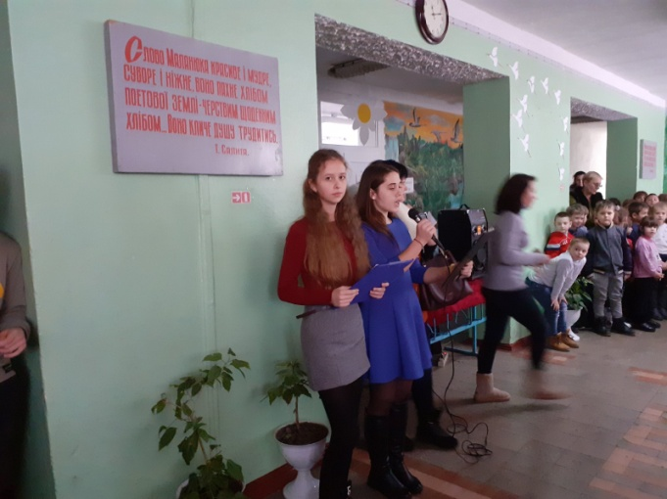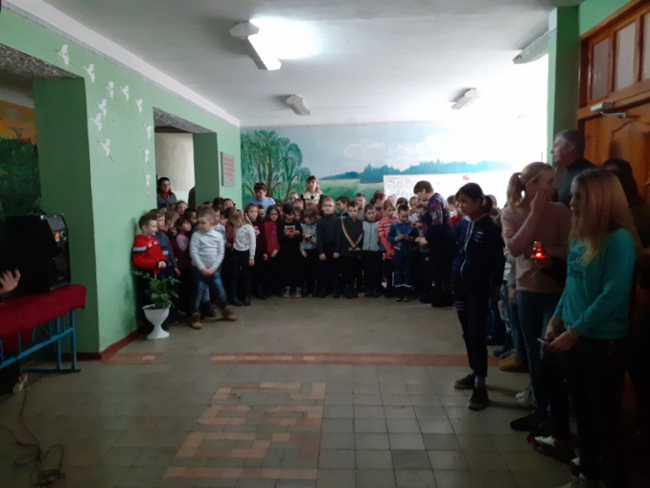
Лінійка-Реквієм
Кам’янецька ЗШ І-ІІІ ступенів
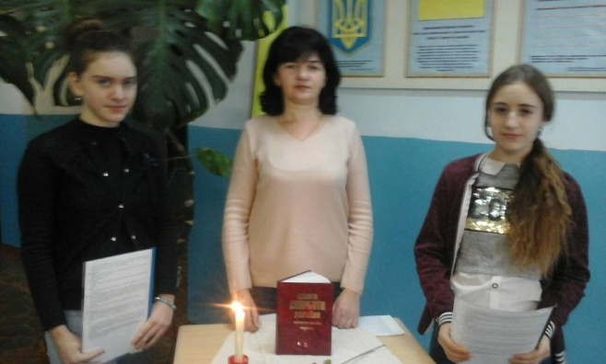
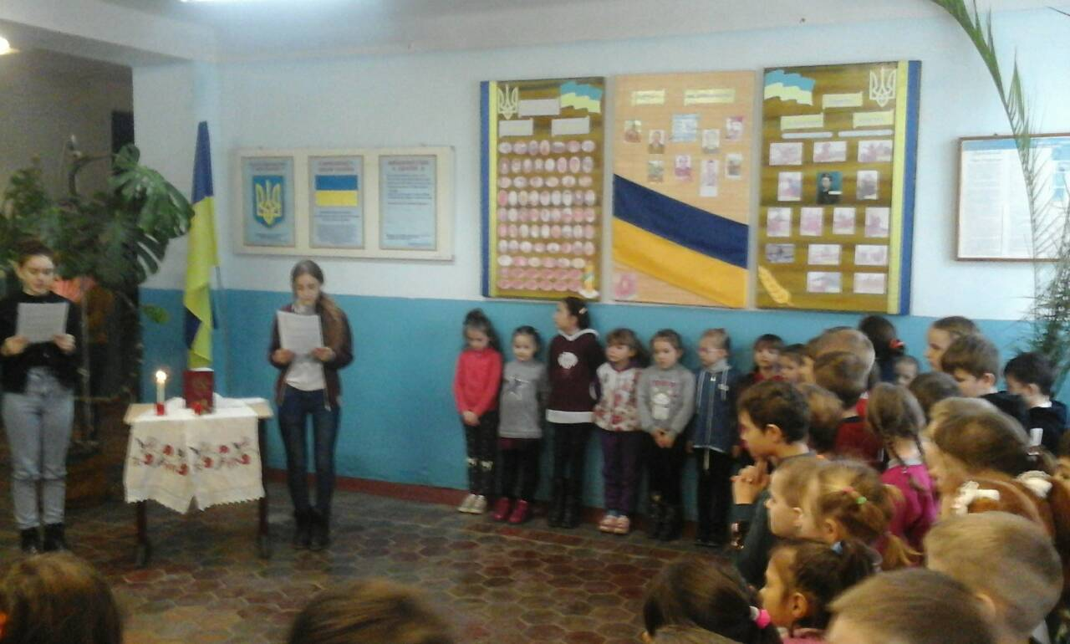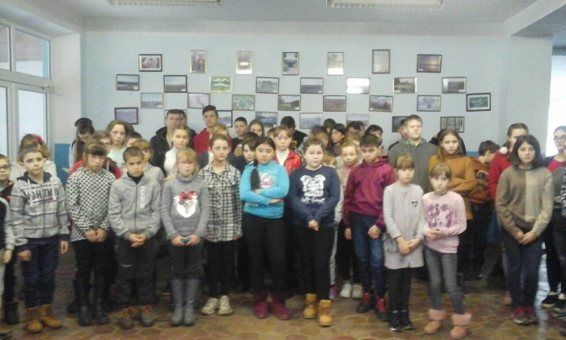
Трагедія ,,Голокосту''-тяжкий злочин проти людства

